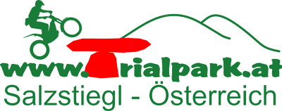
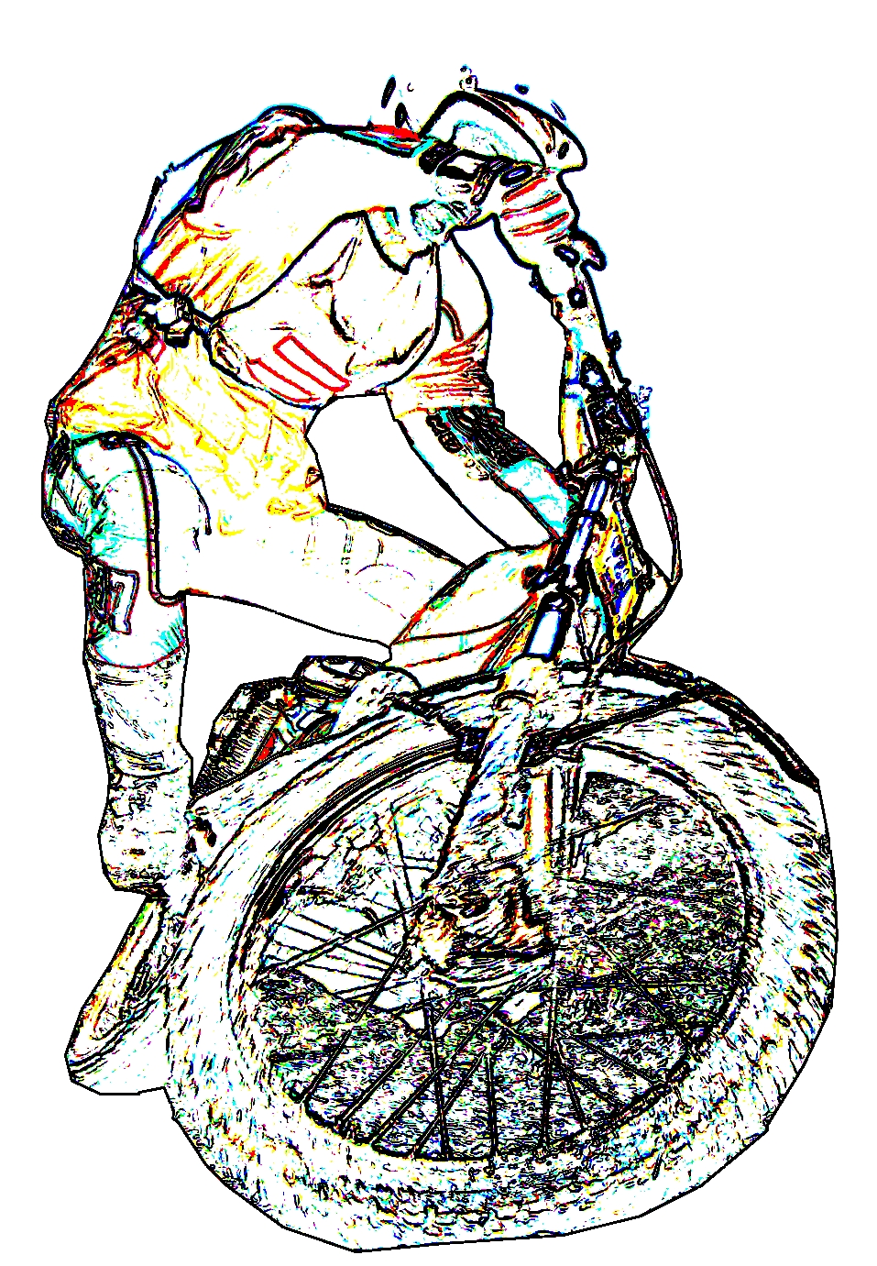
Gasthof *** Moasterhaus
Fam. Kaltenegger 8584 Hirschegg/Stmk
Tel: +43 (0)3141/2160 Fax: 03141 2160 600
info@trialpark.at http://www.trialpark.at

Ausschreibung

7. Int. Klassik-2 Tage-Trial Salzstiegl
19.-20. Juli 2014


Ort: Trialpark Salzstiegl beim ***Moasterhaus/Salzstiegl, 8584 Hirschegg 241
GPS: 47.0633N 14.8785E
Datum: Samstag, 19. Juli 2014, Start: 13:00 Uhr
Sonntag, 20. Juli 2014, Start 10:00 Uhr
Wertung: 2-Tagestrial: Die Wertung erfolgt über beide Tage.
Klassen: Pre65, Twinshock, Offene Klasse (alle Motorräder)
Spuren: Hobby (weiss), Clubman (gelb), Experts (blau)
Reglement: „Stillstand-Fuß“ = Fünf Punkte
Ehrungen, Preise:
- Erinnerungspreis für alle Fahrer, die an beiden Tagen bis zum 18.7.2014, 12.00 Uhr unter http://www.a-trial.info/termine-berichte/termine-2013/13-07-06-ank-salzstiegl-aut genannt haben, darüber hinaus: solange der Vorrat reicht.
- Pokalpreise für die besten drei Fahrer pro Klasse in der schwersten Spur. Die weiteren Fahrer werden je nach Spur und jeweiliger Platzierung hinten angereiht.
- Urkunden für die erfolgreichsten drei Teilnehmer pro Klasse/Spur
A-CUP: Wertung als 5. und 6. Lauf des Klassik-Trial A-Cups 2014.
Team-Cup: 3 Teilnehmer können zusätzlich und kostenlos als Team nennen.
Ein Team muß aus jeweils einem Teilnehmer in Klasse Twinshock/Expert, PRE65/Clubman sowie einem Teilnehmer einer beliebigen Klasse bestehen. Die Punkte der Einzelwertung aller Teilnehmer eines Teams über beide Tage werden addiert. Die Mannschaftsnennung ist kostenlos. Jeder Teilnehmer kann nur für eine Mannschaft starten. Die Mannschaftsmitglieder dürfen nicht in einer gemeinsamen Gruppe fahren. Die besten Mannschaften werden prämiert. Die Mannschaftsnennung erfolgt im Zuge der Einzelnennung.
Nennung: bis 1 Stunde vor dem Start oder vorab unter www.trialpark.at
Nenngeld: € 25,- / Tag bei Eintagesnennung, bzw. Nachnennung.
Bei Nennung bis Samstag, 12.00 Uhr für beide Tage: gesamt: € 45,-
Bewerb: Gefahren wird in Gruppen,
die Fahrer übernehmen gegenseitig die Funktion des Punkterichters.
Eintritt: Für Zuschauer ist der Eintritt frei.
Bewirtung: Gasthof Moasterhaus
Camping: Für Teilnehmer von Freitag bis So. kostenlos, sonst € 15,- / Wagen / Nacht
Stromanschluß € 5,- pauschal
Zimmer: Zimmerreservierungen im ***Moasterhaus möglich
unter Tel: +43 3141 2160-0, Fax: +43 3141 2160-600
oder E-Mail: info@salzstiegl.at

Auf Euer Kommen freuen sich die Veranstalter:
Regina und Friedl Kaltenegger, Salzstiegl 241, 8584 Hirschegg.

